**Уровень образования:** основное общее.

**Внеурочное занятие:** робототехника.

**Уровень изучения (базовый):** знакомство с датчиком расстояния.

**Тема занятия:** Разработка модели с использованием датчика расстояния.

**Тип урока:** комбинированный.

**Цель урока:** познакомиться с применением датчика расстояния при решении практической задачи.

**Метапредметные результаты:**

* отработка умений самостоятельно ставить и формулировать для себя новые задачи в учёбе и познавательной деятельности;
* отработка умений оценивать правильность выполнения учебной задачи;
* овладение основами самоконтроля, самооценки;
* отработка умений самостоятельно планировать пути достижения целей, в том числе альтернативные, осознанно выбирать наиболее эффективные способы решения;
* отработка умений организовывать учебное сотрудничество и совместную деятельность с учителем и сверстниками; работать индивидуально и в группе;

**Время реализации:** 2 академический часа.

**Оборудование и материалы:** компьютеры, проектор, конструктор LEGO Education SPIKE.

**Ход занятия**

**Этап I. Определение темы и цели занятия**

Беседа сопровождается презентацией **Приложение 1**. Не так давно, в период пандемии очень остро стоял вопрос о соблюдении правил личной гигиены, сейчас это не менее актуально и школа не исключение. Личная гигиена – это основоположник, фундамент нашего здоровья. Человек большую часть жизни проводит в общественных местах, где его окружает большое скопление людей и очень важно следить за своей личной гигиеной.

Я вам предлагаю просмотреть видео фрагмент **Приложение 2**, а после просмотра ответить на вопросы.

И так, давайте ответим на вопросы:

О каких правилах идет речь в видео? (перечисляют)

Все ли правила выполняются у нас в школе? (да)

Каким образом обрабатываются руки в нашей школе? (учителя распылителем обрабатывают руки на входе в школу)

Можно ли это сделать используя конструктор лего? (скорее всего, да)

Как вы думаете, какие детали нам пригодятся для работы? (датчик, с которым мы познакомились на прошлом уроке «Датчик расстояния» и детали конструктора лего и дезинфицирующее средство)

Итак, сегодня мы с вами собираем…Робота Санитара и назовем его «Санитайзер»

Который будет автоматически обрабатывать руки.

**Этап 2. Сборка модели.**

Свою работу мы начнем с того, что поработаем с технологической картой **Приложение 3**.

На рабочих столах у вас размещена инструкция, поработайте с этой инструкцией и соберите модель робота санитара.

**Этап 3. Этап программирования робота.**

Этап сборки робота подходит к своему завершению. Продемонстрируйте друг-другу свои модели, если есть необходимость, внесите изменения.

Ребята, достигли мы с вами цели нашего урока? (нет)

А почему? Что необходимо для того, чтобы робот выполнял поставленную перед ним задачу? (написать программу, запрограммировать его)

Для того, чтобы запрограммировать робота, вам необходимо выполнить следующее задание **Приложение 4** (учитель раздает заготовки), на листах с заданиями размещен алгоритм, но порядок действий в нем нарушен, ваша задача восстановить правильный порядок действий и запрограммировать робота. Задание понятно? (да) Приступаем к выполнению.

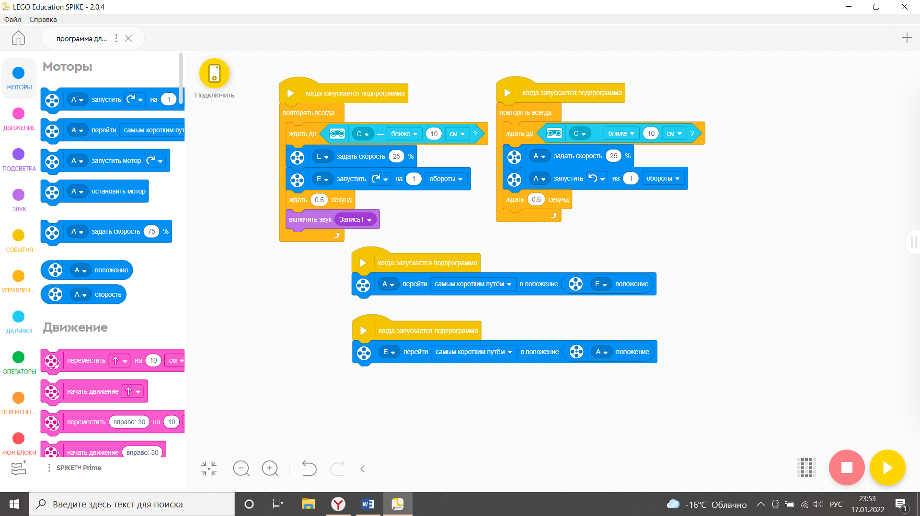

**Этап 4. Тестирование и отладка.**

Ребята готовы со мной работать, исправили все ошибки в алгоритме, вписали правильную программу и запрограммировали робота. Запускаем программу и тестируем ее, при необходимости вносим коррективы. Демонстрируем свою работу другим учащимся.

**Этап 5. Подведение итогов и организация дз.**

Давайте обсудим:

* Какова была цель нашего урока? (автоматизировать процесс обработки рук)
* Удалось нам автоматизировать обработку рук? (да)
* Какие базовые элементы конструктора мы использовали? (датчик расстояния и др.)
* Можно ли нашу модель модернизировать и сделать еще лучше? (да, например, считать расход средства и др.)
* Какой еще процесс можно было автоматизировать в нашей школе? (процесс открытие дверей)
* Могли бы мы его воссоздать, используя наш конструктор? (думаем да)

В качестве домашнего задания, вам необходимо продумать фрагмент программы, который позволит рассчитывать расход дезинфицирующего средства, а мы на следующей неделе, попробуем реализовать ваши идеи.

**Этап 6. Рефлексия.**

Теперь предлагаю вам выразить свое настроение, отношение к сегодняшнему занятию в виде смайлика. Для этого вы запрограммируете своего робота так, чтобы он на дисплее, показал смайлик, отражающий ваше настроение.

И мне ребята наше занятие очень понравилось, спасибо за работу, встретимся через неделю.